あきたけ病児保育室だより
この写真 の作成者 不明な作成者 は CC BY-ND のライセンスを許諾されています
『あきたけ病児保育室』ってどんなところ？
「お子さんが急に熱を出した。。。」、「風邪をひいてしまい保育園や学校に行けない」
「仕事を休めないし、預ける人もいない。。。」そんな時、あきたけ病児保育室は、
あきたけ医院の2階で、病中、病後のお子さんをお預かりする保育室です。お気軽に相談ください。
保育時間 月～金 ８：３０～１７：３０ 土 ８：３０～１３：０

◎保育時間： 月～金 ８：３０～１７：３０ 土 ８：３０～１３：００
＊対象年齢：概ね生後3ヵ月から小学6年生まで

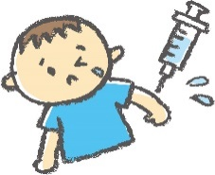
今回は、生後2ヶ月から始まる予防接種の事を、書かせていただきます。
ワクチンを一つ一つ解説していきます。一回目は「ヒブ」です。

〇ヒブ（ヘモフィルス・インフルエンザ菌ｂ型）〇
名前にインフルエンザとつきますが、インフルエンザウイルスとは、違います。子どもの細菌性髄膜炎を起こす代表的な細菌の一つです。小児の細菌性髄膜炎、喉頭蓋炎、菌血症などの感染症を起こします。この菌は、日常生活をしている中にいます。菌を鼻腔や、喉に保菌している人もいるため、くしゃみや咳で、飛沫感染します。通常、５歳までに、抵抗力ができますので、多くは５歳未満の乳幼児に感染します。ワクチンの接種により今では、感染症は大幅に減少しています。
感染の初期は、風邪や、胃腸炎に似た症状で、早期診断が難しく、診断されても治療に使う抗生物質に耐性がある菌も増えています。
２ヶ月頃までは、ヒブに対する免疫力を持ち守られていますが、それ以降は免疫力が消失します。ヒブ感染症の方は、ほとんど生後３ヶ月～４歳までに発症しますので、生後２ヶ月からの「ヒブワクチン」が有効です。
＜副反応は、ありますか？＞
まれに、腫れや発熱、発疹、じんましん、痒みがみられることがあります。一時的なもので、数日以内に消失します。
あきたけ病児保育室
住所：門司区東門司２－４－１８
TEL：093-321-0541 または 090-6491-3697 病児保育室担当： 秋元 進之介

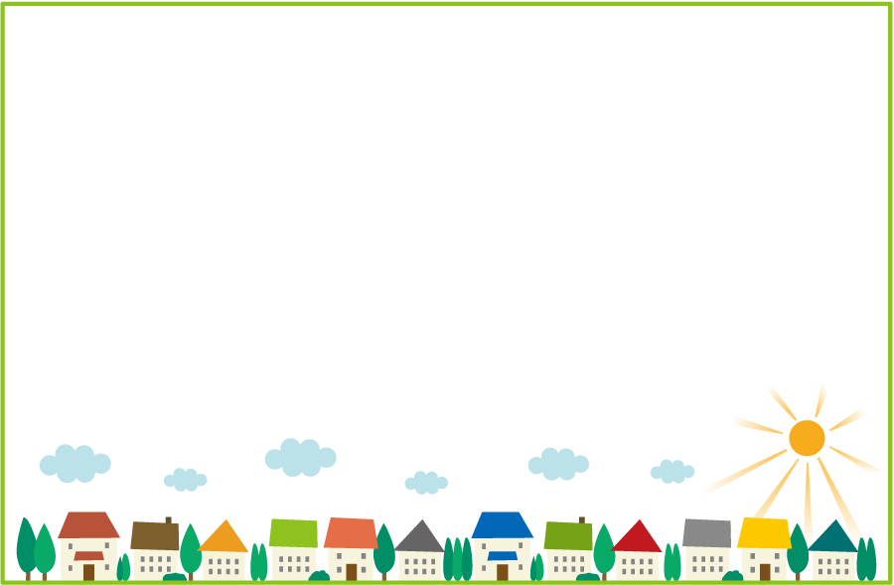
〇疑問コーナー〇
「１回目の接種で副反応が出たら、次回以降は、接種できる？
また副反応の可能性は？」
- その都度、反応が違います！
副反応の程度によっては、次回の接種を控えることもあります。反応のあらわれ方は様々なので、気になる症状があった場合は、主治医の先生にまずは相談下さい。
＊ただし、１回目の接種でアナフィラキシーという重症のアレルギー反応が起きた場合は、
同じ成分を含むワクチンの接種は受けられません。

